АОУ ВО ДПО «ВИРО»
Центр непрерывного повышения профессионального мастерства педагогических работников в г. Вологде

«ОДОБРЕНО»
на заседании экспертной рабочей группы
по начальному общему образованию
при РУМО по общему образованию
(Протокол № 8 от 06.03.2024)

Методическая разработка
«Обучающие онлайн-тренажеры по русскому языку для отработки навыков интерпретации информации и подбора жизненной ситуации»

Автор
Ольга Владимировна Чудова,
методист сектора начального общего образования ЦНППМПР
в г. Вологда АОУ ВО ДПО «ВИРО»

2023 год
АННОТАЦИЯ
Анализ результатов выполнения Всероссийской проверочной работы по русскому языку весной 2023 (далее - ВПР) показывают недостаточность сформированности умения на основе данной информации и собственного жизненного опыта обучающихся определять конкретную жизненную ситуацию для адекватной интерпретации данной информации, соблюдая при письме изученные орфографические и пунктуационные нормы (43,9 % и 36,1 %) у обучающихся 4-х классов общеобразовательных организаций Вологодской области.
Одновременно согласно Федеральной рабочей программе по русскому языку (далее - ФРП) умение интерпретировать и обобщать содержащуюся в тексте информацию является обязательным планируемым результатом начиная с 4 класса, а в ВПР задание, проверяющее данное умение является базовым.
Следовательно, методические компетенции учителей начальных классов по формированию умения интерпретировать и обобщать информацию нуждаются в совершенствовании.
В целях совершенствования методических компетенций учителей автором были выпущены методические рекомендации по формированию умения интерпретировать и обобщать информацию (одобрено на заседании рабочей группы по начальному общему образованию при РУМО по общему образованию (протокол № 7 от 13.12.2023). Методические рекомендации размещены в Виртуальном методическом кабинете учителя начальных классов.
Методическая разработка «Обучающие онлайн-тренажеры по русскому языку для отработки навыков интерпретации информации и подбора жизненной ситуации» является продолжением работы и представляет собой электронное пособие для практического использования в урочной и внеурочной работе с обучающимися.
Методическая разработка является уникальным авторским продуктом. Онлайн-тренажер не натаскивает ребенка на выполнение определенного задания, схожего с заданием ВПР, а помогает обучающемуся отрабатывать небольшие составляющие умения интерпретировать и обобщать информацию. Закрытие проблемных зон внутри умения позволяет ребенку подходить осознанно к выполнению заданий, связанных с интерпретацией и обобщением информации, и успешно справляться с ними.

СОДЕРЖАНИЕ

Ссылки на обучающие онлайн-тренажеры
Онлайн-тренажер № 1
Онлайн-тренажер № 2
Онлайн-тренажер № 3

Особенности и структура обучающего онлайн-тренажера
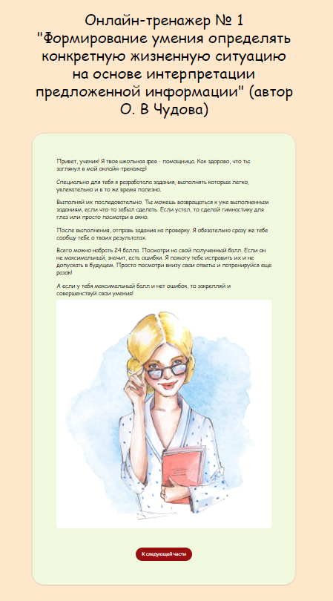
Каждый онлайн-тренажер состоит из девяти частей. Первая часть – установочная, представляет собой приветствие ученика на ресурсе и инструкцию по его использованию (рисунок 1). Вторая часть – организационная и дающая обратную связь разработчику. Остальные части являются обучающим тестом и отличаются друг от друга характером заданий. Переход от одной части к следующей невозможен без ответа на обязательные вопросы.
Рис.1
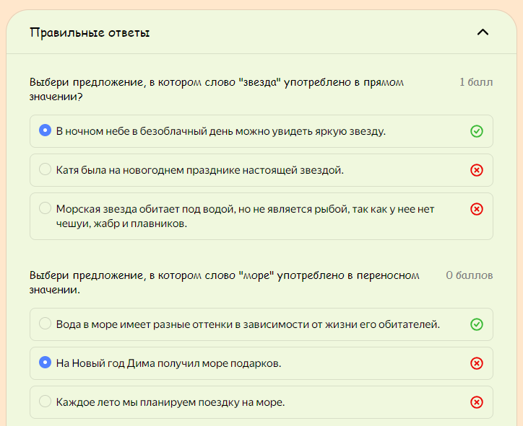
Работа в онлайн-тренажере в содержательных частях представляет собой решение теста и последующий анализ полученных результатов. Обучающий характер теста заключается в том, что ученик имеет возможность посмотреть и проанализировать свои ответы, а при необходимости еще раз решить тест (рисунок 2). Вернуться к решению теста можно неограниченное количество раз.
Рис.2
Всего в тесте 24 закрытых задания, проверяющихся в автоматическом режиме. Выполнять задания теста рекомендуется последовательно.
Время работы с тестом неограниченно. В целях профилактики зрительного и двигательного утомления обязательно делать перерывы каждые 25 минут, во время которых выполняются упраженнеия для глаз и общей разгрузки.
Для увеличения текста и изображения возможно масштабирование (кнопка ctrl+прокрутка колесиком мыши).

Обратная связь для ученика

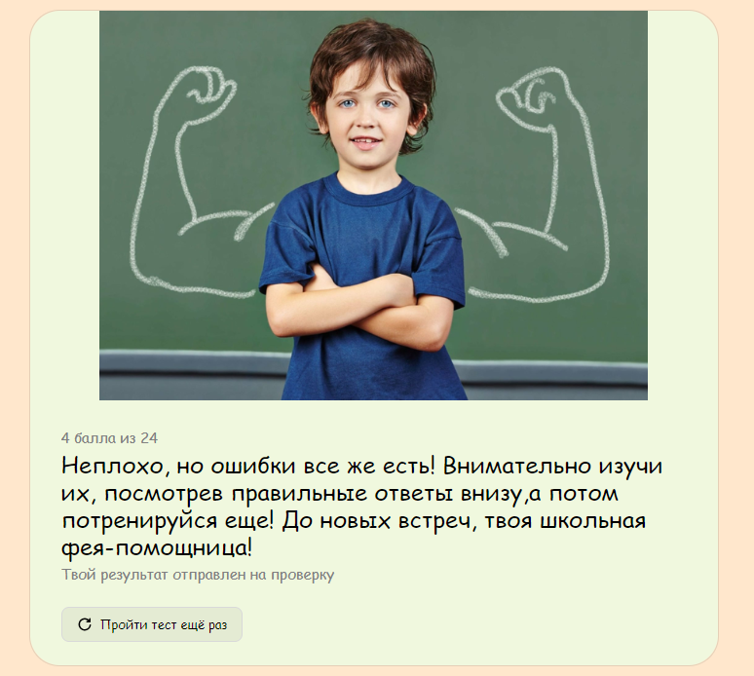
В онлайн-тренажере предусмотрена обратная связь для ученика. После ответа на все обязательные вопросы работа направляется на проверку.
Рис.3
Рис.4
Если ученик набирает максимальный балл, то получает виртуальный кубок и поздравление с успехом (рисунок 3). При этом по желанию он может еще раз пройти тест для закрепления результата.
Если балл не максимальный, то ученику предлагается посмотреть посмотри внизу свои ответы и потренироваться еще (рисунок 4).

Содержательные особенности заданий онлайн-тренажера
Задания онлайн – тренажера ориентированы на закрытие проблемных зон внутри умения интерпретировать и обобщать информацию. Задания составлены на основе методических рекомендаций по формированию данного умения.
Каждое задание теста сопровождается иллюстрацией, эмоционально настраивающей выполняющего тест на ситуацию, описанную в пословице. Формулировки использованных жизненных ситуаций близки младшему школьнику, отражают и расширяют накопленный к этому возрасту жизненный опыт.
В заданиях предлагается выполнить следующие действия:
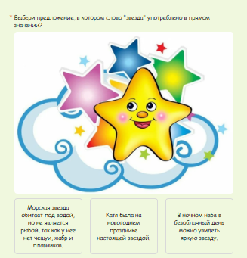 Рис. 5
- выбрать предложение, в котором слово употреблено в прямом/переносном значении (рисунок 5);
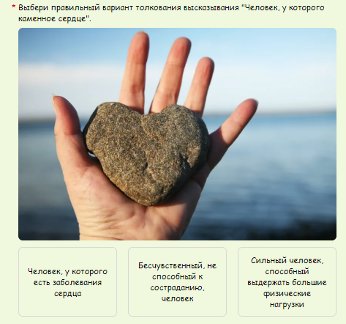 Рис.6
- выбрать правильный вариант толкования высказывания (рисунок 6);
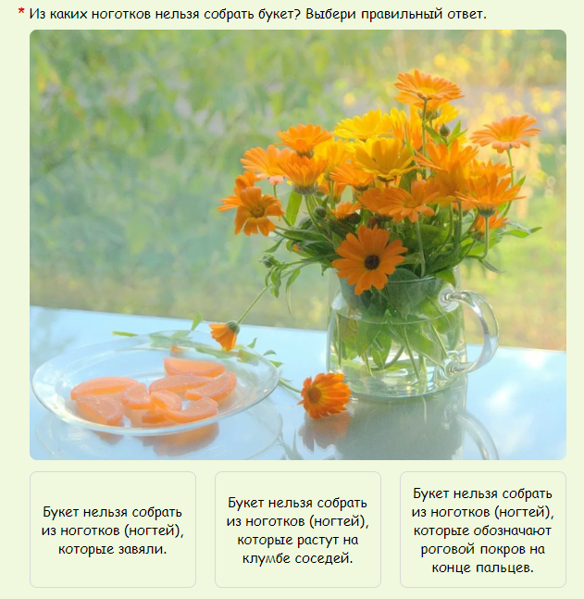 Рис. 7
- отгадать языковую загадку (рисунок 7);
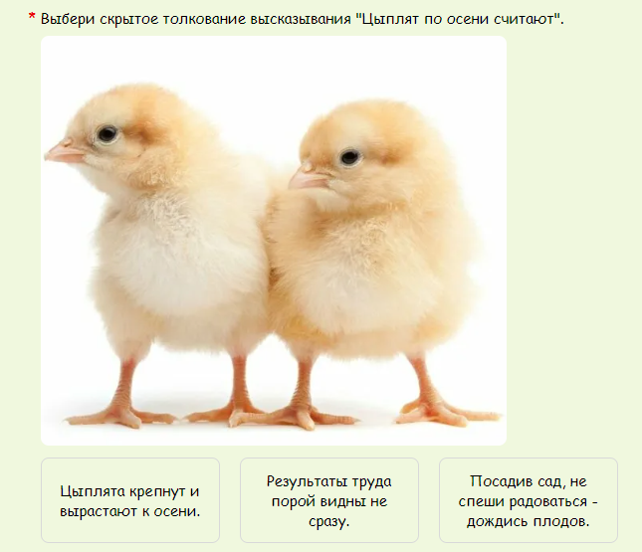 Рис. 8
- выбрать скрытое толкование высказывания из предложенных (рисунок 8);
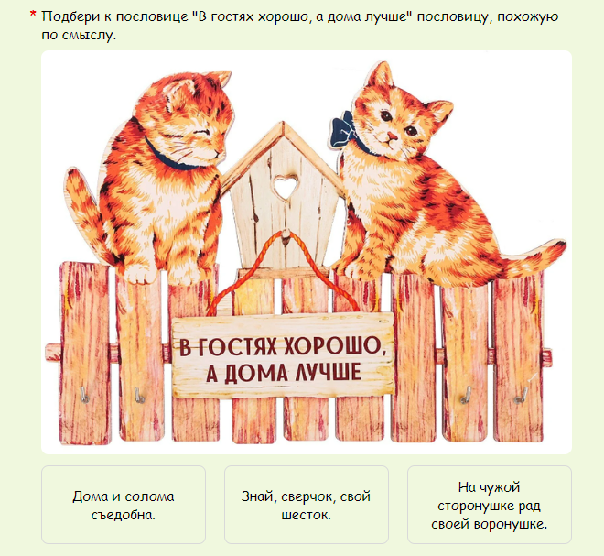 Рис. 9
- подобрать к предложенной пословице схожую по смыслу (рисунок 9);
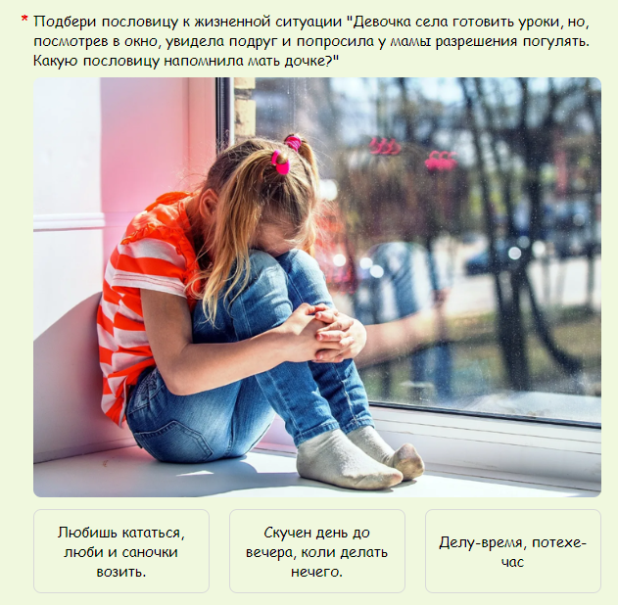 Рис.10
- подобрать из предложенных пословиц подходящую к описанной жизненной ситуации (рисунок 10);
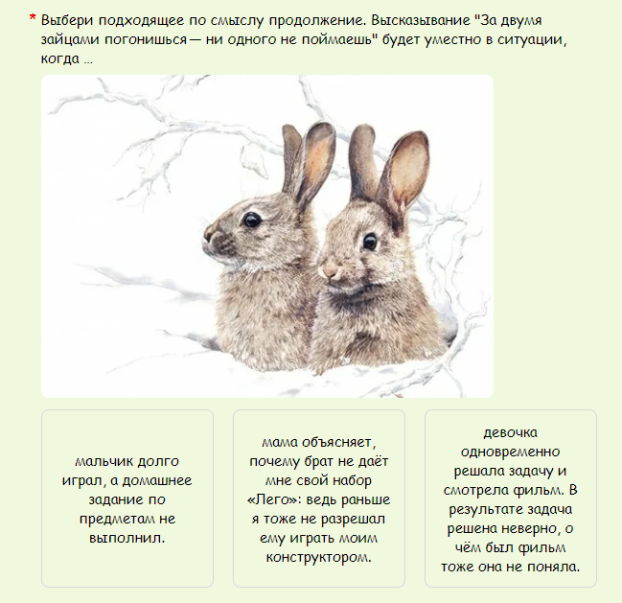 Рис.11
- подобрать подходящее по смыслу продолжение высказывания (рисунок 11).
ЗАКЛЮЧЕНИЕ
Использование предложенных материалов в качестве дидактического материала позволяет работать учителю повысить эффективность работы над формированием умения определять конкретную жизненную ситуацию на основе интерпретации предложенной информации.
ЛИТЕРАТУРА
- Антонова Е. С. Методика преподавания русского языка (начальные классы). - М.: Академия, 2010. - 448 с.
- Антонова Е. С. Методика преподавания русского языка. Коммуникативно - деятельностный подход. - М.: КноРус, 2007.
- Львов М.Р. Основы теории речи: Учеб. Пособие для студ. высш. пед. учеб. заведений. - М.: Издательский центр “Академия”, 2002.
- Львов М.Р., Рамзаева Т.Г., Светловская Н.Н. Методика обучения русскому языку в начальных классах. - М.: Просвещение, 1987 - 414 с
- Методика преподавания русского языка в начальных классах: Учебное пособие для студентов высш. пед. учебн. заведений / М.Р. Львов, В.Г. Горецкий, О.В. Сосновская. - М.: Академия, 2000.
- Работа с детьми младшего школьного возраста, испытывающими трудности при изучении учебных предметов : методическое пособие для учителя начальной школы / Н. Ф. Виноградова, М. И. Кузнецова, О. А. Рыдзе / под ред. Н. Ф. Виноградовой. М. : ФГБНУ «Институт стратегии развития образования», 2023. 170 с.
- Русский язык. Реализация требований ФГОС начального общего образования: методическое пособие для учителя / Кузнецова М. И., Виноградова Н. Ф.; под ред. Н. Ф. Виноградовой. М. : ФГБНУ «Институт стратегии развития образования РАО», 2022. 47 с
- Соловейчик М.С. Русский язык в начальных классах. Теория и практика обучения. –М., 1993.

